LISTA 04 DE EXERCÍCIOS DE EXCEL

1. Abrir o arquivo Lista04.xlsx e acessar a Planilha 1 que contém os dados de X
- Digitar na coluna X os valores de 0 a 10, de 1 em 1.
- Colocar f(x) = 2+3X e h(x) = 2 + 5X + 0,25X²
- Representar graficamente a dispersão dos pontos na forma.
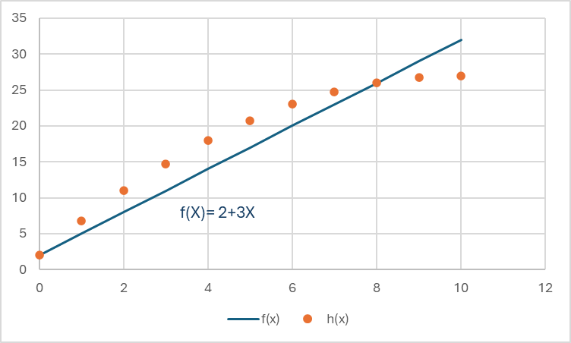

2. Acessar a Planilha 2 que contém os dados de média e erro padrão de 4 tratamentos. Construir o gráfico de colunas, adicionar a barra de erros personalizada e destacar o tratamento com maior média de produção.
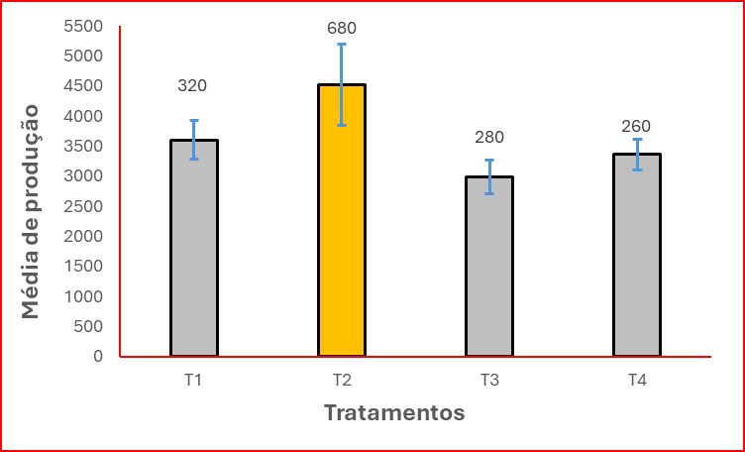

3. Acessar a Planilha 3 que contém os dados material e lucro em porcentagem do produto. Construir o gráfico de barras, e o gráfico de pizza, como apresentados.
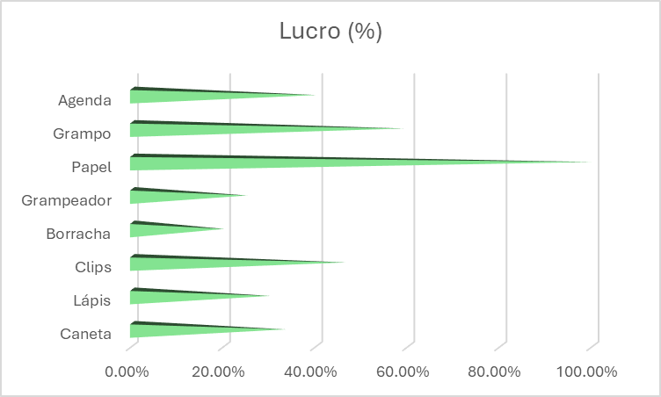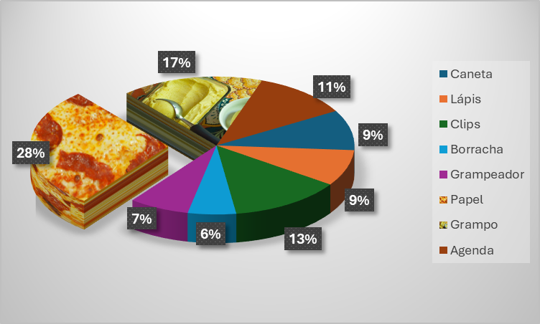

4. Acessar a Planilha 4 que contém os dados de precipitação meteorológica coletados em três diferentes cidades. Construir o gráfico de barras 3D, como apresentado abaixo.
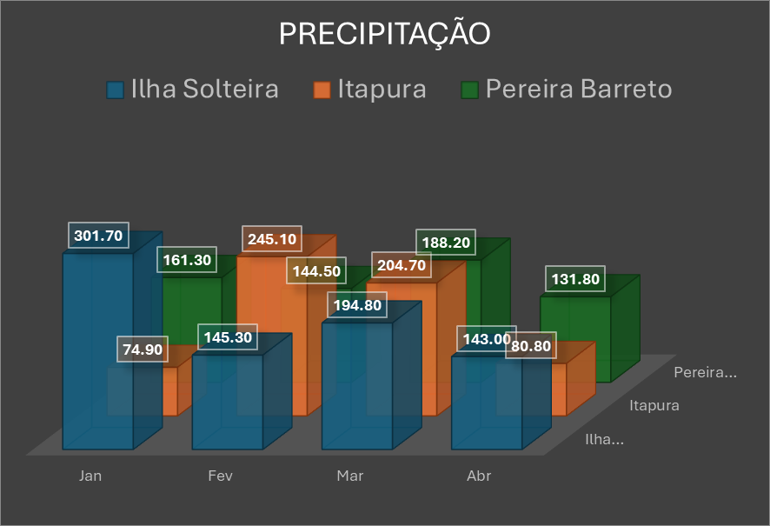

5. Acessar a Planilha 5 que contém os dados para construção de um histograma. Utilize as classes de frequência e a frequência relativa para construção do histograma abaixo.
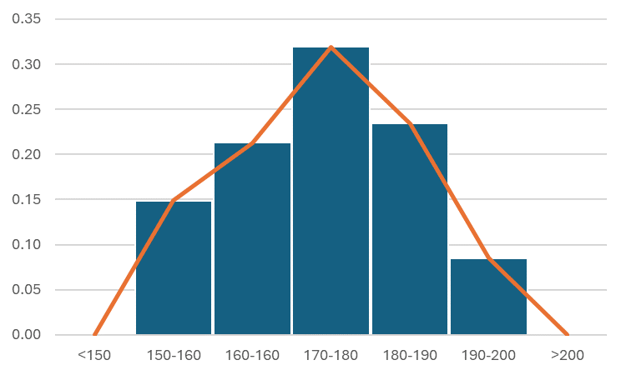

6. Acessar a Planilha 6 que contém os dados para precipitação de umidade relativa do ar e construir o gráfico com dois eixos y, como apresentado abaixo.
